**Práctica 1**

**Data Mart de Fútbol**



**Inteligencia de Negocio y Gestión de Procesos**

Grado en Ingeniería Informática - Universitat d’Alacant / Universidad de Alicante 2020-21

Iván Mañús Murcia – 48729799K

Índice de contenido

1. Especificación de datos 4

2. Esquema Conceptual 5

2.1 Diferencias entre esquema estrella y copos de nieve 5

3. Esquema Lógico 6

4. Esquema Físico 7

5. Pentaho Schema Workbench 7

6. PDI (Pentaho Data Integration) 10

6.1 Entrada 10

6.2 Salida 11

6.3 Tabla de hechos 13

7. Pentaho Server 15

8. PowerBI 18

9. Bibliografía 23

# 

Índice de ilustraciones

Ilustración 1: Documento 4

Ilustración 2: Esquema conceptual 5

Ilustración 3: Esquema Lógico(Estrella) 6

Ilustración 4: Copos de nieve 6

Ilustración 5: Esquema Físico en MySQL 7

Ilustración 6: Schema Workbench Inicial 7

Ilustración 7: Opciones Schema Workbench 8

Ilustración 8: Dimensiones Mondrian 8

Ilustración 9: Tabla de hechos en schema-workbench 9

Ilustración 10: Input de datos en PDI 10

Ilustración 11: Exportar datos CSV 11

Ilustración 12: Mapeo de campos 12

Ilustración 13: KTR con todas las tablas de dimensiones 12

Ilustración 14: Búsqueda en base de datos para la tabla de hechos 13

Ilustración 15: Mapping tabla hechos 14

Ilustración 16: ID tabla hechos 14

Ilustración 17: KTR Tabla Hechos 14

Ilustración 18: Login Pentaho Server 15

Ilustración 19: New Connection 15

Ilustración 20: PSW Publish Schema 16

Ilustración 21: Datos de publicación del cubo 16

Ilustración 22: New JPivot View 17

Ilustración 23: JPivot Schema & Cube 17

Ilustración 24: JPivot Cube Rollups 17

Ilustración 25: Obtención de datos PowerBI 18

Ilustración 26: Conexión a base de datos 18

Ilustración 27: Añadimos tablas a PowerBI 19

Ilustración 28: Carga de datos PowerBI 19

Ilustración 29: Administrar relaciones de la tabla de hechos 20

Ilustración 30: Relaciones: tabla árbitros 20

Ilustración 31: Todas las relaciones hechas 21

Ilustración 32: Visualizaciones en PowerBI 21

Ilustración 33: Todos el año 2017 22

Ilustración 34: Todos el año 2018 22

Ilustración 35: Ter Stegen 2018 23

# Especificación de datos

Lo primero que tenemos que hacer es analizar el documento proporcionado por el cliente,

reconociendo en dicho documento, las necesidades del mismo.

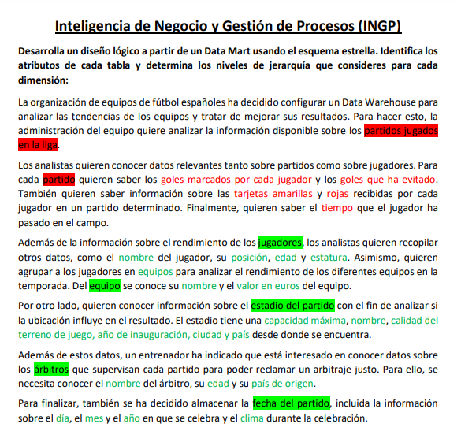

Ilustración : Documento

Como podemos ver, dividimos el documento en 2 tipos de datos:

* El hecho(cubo) subrayado en rojo, con sus atributos.
* Las dimensiones subrayadas en verde, con sus atributos.

Ahora vamos a crear el esquema conceptual usando el esquema estrella, como nos indica en el título.

# 2. Esquema Conceptual

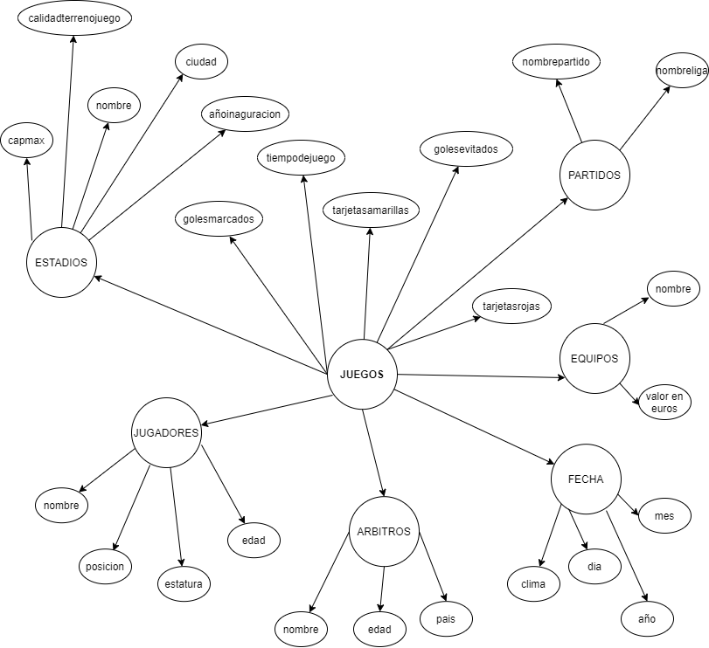

Ilustración : Esquema conceptual

## 2.1 Diferencias entre esquema estrella y copos de nieve

¿Por qué hemos usado este diseño en vez de copos de nieve o constelaciones?

Sencillo. Cuando analizamos el documento nos aparecen atributos por tabla y en el caso de la tabla **estadios** hay dos atributos que se podría contemplar jerarquizar en cadena, es decir, un país tiene ciudades y las ciudades tienen estadios.

Si se diera este caso, o el cliente nos aportara datos más adelante y nos especificara que necesita esa información en distintas tablas, esa parte SÍ sería tipo copos de nieve.

A continuación, vemos la diferencia entre ambos en el diseño lógico.

# 3. Esquema Lógico

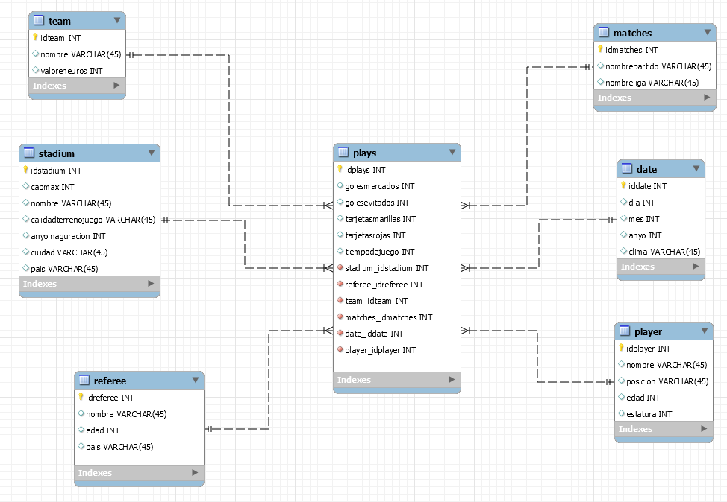

Ilustración : Esquema Lógico(Estrella)

Como podemos observar, el esquema es tipo estrella, puesto que tenemos una tabla central que contempla todas las medidas y FK de las demás tablas.

Abajo tenemos la posibilidad de que lo comentado antes se diera. Este tipo de esquema, se llama copos de nieve, donde la jerarquía va en cadena.

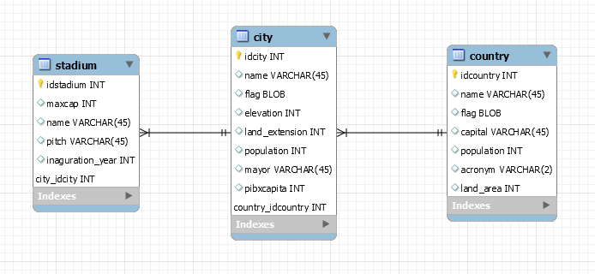

Ilustración : Copos de nieve

# 4. Esquema Físico

Una vez realizado el esquema lógico en el creador de diagramas EER en MySQL Workbench, pulsamos en la opción *Database → Forward Engineer*.

Si el proceso es correcto, tendremos en nuestra base de datos el esquema lógico transformado a tablas.

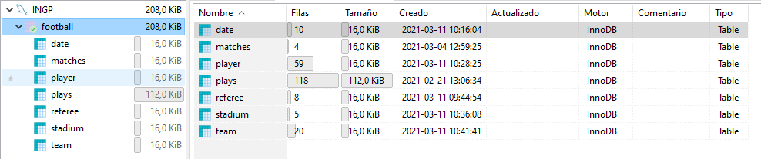

Ilustración : Esquema Físico en MySQL

# 5. Pentaho Schema Workbench

Una vez tenemos creada la estructura de la base de datos, pero sin tener datos insertados, es hora de crear el archivo XML que realice el mapeo de datos para definir así, una estructura de base de datos multidimensional.

Para ello usaremos el software ***Pentaho Schema Workbench***

Después de crear la variable del sistema que permita ejecutar la JVM que soporte este software y pulsando en *workbench.bat*, nos aparecerá esta ventana:

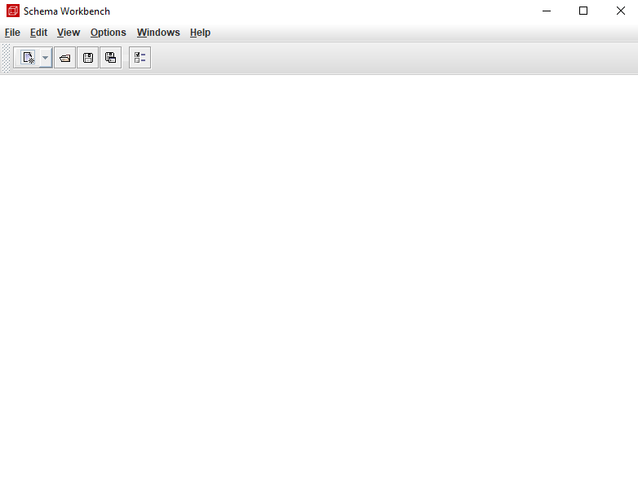

Ilustración : Schema Workbench Inicial

Una vez dentro, pulsaremos en *New → Schema*

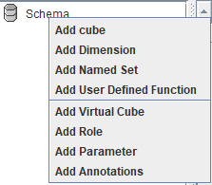

Ilustración : Opciones Schema Workbench

Iremos creando, fijándonos en el documento proporcionado por nuestro cliente, las dimensiones necesarias con sus atributos y al final crearemos el cubo, que corresponde a nuestra tabla de hechos.

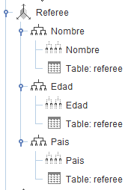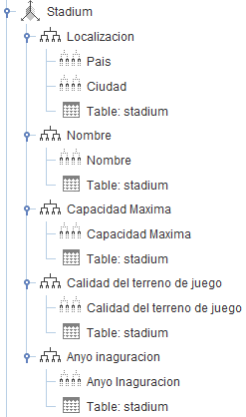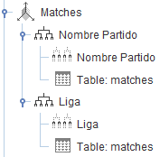

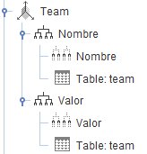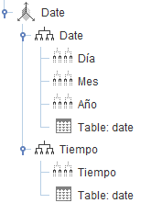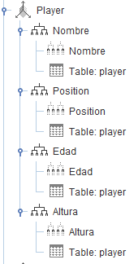

Ilustración : Dimensiones Mondrian

Arriba se puede ver como se realizan las dimensiones en el schema-workbench:

*  → DIMENSIÓN: Contiene las dimensiones del esquema lógico multidimensional
*  → JERARQUÍAS: Contiene las tablas y los atributos jerarquizados de cada dimensión
* → NIVELES: Contiene los niveles de atributos de cada jerarquía.
  + En el caso de *stadium*, podemos ver que el nivel *Localización* contiene 2 atributos, ciudad y país. La lógica de este agrupamiento es aplastante, puesto que una ciudad y un país son localizaciones.
  + La fecha se divide en *año, mes y día,* **PERO** todos están al mismo nivel, puesto que una fecha se puede descomponer en estos 3 atributos.
* → TABLAS: Es necesario asignar a cada dimensión de que tabla proviene.

Por último, generamos el cubo (tabla de hechos)

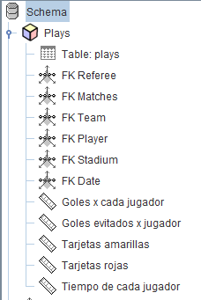

Ilustración : Tabla de hechos en schema-workbench

Éste a su vez se divide en:

*  → CUBO: Contiene la tabla de hechos
*  → TABLA: Tabla de la base de datos (plays)
*  → DIMENSION USAGE: Nexo entre las dimensiones y el cubo
*  → MEDIDAS: Atributos a medir de la tabla de hechos

# 6. PDI (Pentaho Data Integration)

Una vez realizado el esquema multidimensional, pasamos a poblar nuestra base de datos con los CSV aportados por nuestro cliente.

Para ello, vamos a usar el software también de Pentaho llamado data-integration que sirve para ingerir, combinar, limpiar y preparar diversos datos de cualquier fuente en cualquier entorno.

En nuestro caso, como ya he comentado, necesitamos ingerir y transformar los datos de los CSV.

Para ello, una vez iniciado el software(*spoon.bat*) nos fijamos en la pestaña diseño que tenemos la posibilidad de *Transformar*.

Una vez dentro, se nos presentan varias carpetas, nosotros vamos a usar solo por ahora, la de entrada y salida.

## 6.1 Entrada

|  |
| --- |
| NOTA: Como el proceso para nutrir a nuestra base de datos con las dimensiones son **iguales** lo haremos solo en el caso de la dimensión ***ARBITROS*** |



Creamos un tipo de *CSV file input* y pulsamos doble sobre este elemento.

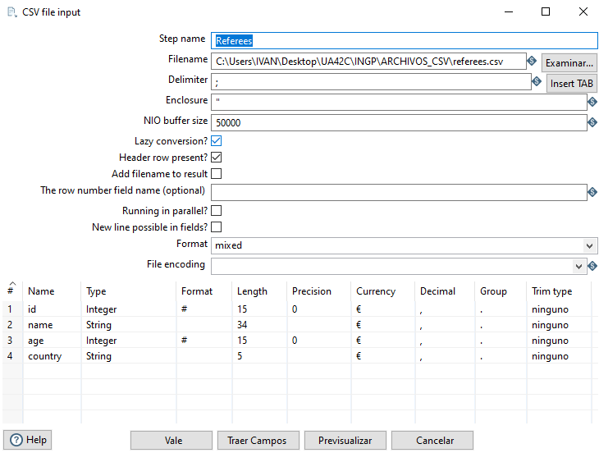

Ilustración : Input de datos en PDI

Voy a explicar campo a campo lo que necesitamos para importar nuestro CSV:

* Step name: Nombre simbólico para este paso
* Filename: Examinamos y buscamos nuestro CSV de árbitros
* Delimiter: En nuestro caso, los CSV proporcionado por nuestro cliente tienen un punto y coma como delimitador, lo especificamos en este campo.
* Traer campos: Nos permite visualizar los campos recuperados de nuestro CSV
* Previsualizar(Opcional): Nos muestra en una ventana los datos obtenidos en columnas.

## 6.2 Salida

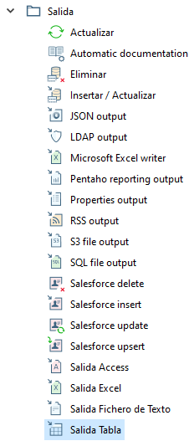

Creamos un tipo de *Salida tabla* y pulsamos doble sobre este elemento.

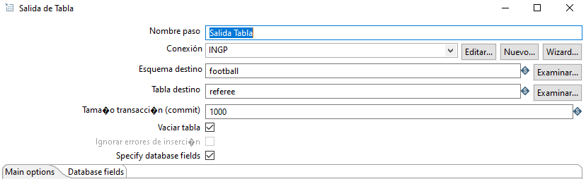

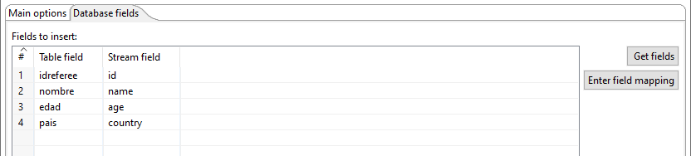

Ilustración : Exportar datos CSV

Voy a explicar campo a campo lo que necesitamos para exportar nuestro CSV a una tabla en MySQL:

* Nombre paso: Nombre simbólico
* Conexión: Creamos la conexión con nuestra base de datos tipo MySQL y JDBC con todos los datos que nos piden.
* Esquema destino: El esquema al que va relacionado (no rellenar)
* Tabla destino: La tabla ***árbitros*** de nuestra base de datos. Al rellenar esta tabla se rellena el esquema de arriba (el paso anterior)
* Vaciar tabla: Antes de introducir los datos vacía la tabla de MySQL.
* Specify database fields: Al marcar este checkbox, se nos desbloquea la opción de obtener y mapear los campos en nuestro proceso ETL.

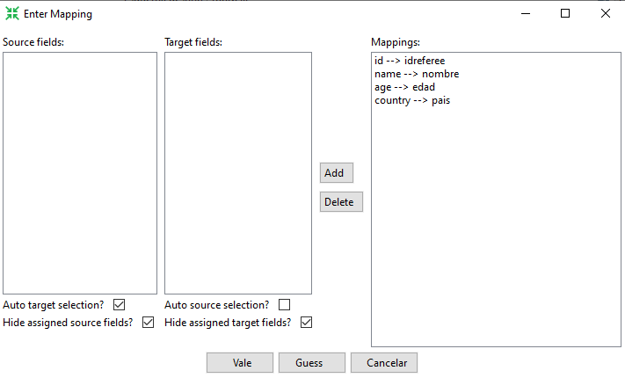

Ilustración : Mapeo de campos

Una vez mapeados los campos, aceptamos y pulsamos en ejecutar, en la parte superior.

Nos pedirá guardar nuestro KTR y a continuación lo ejecutará.

Si todo va bien, nos debe aparecer tanto la importación de datos como la exportación a MySQL con un tick en verde.

A continuación, podemos ver la inserción de todas nuestras tablas con todos los procesos ETL en un solo KTR. Cabe destacar que este paso es recomendable hacerlo al final, cuando cada KTR por separado funcione, ya que, si uno falla, ya no continua la ejecución, aun siendo posible que las posteriores funcionaran.

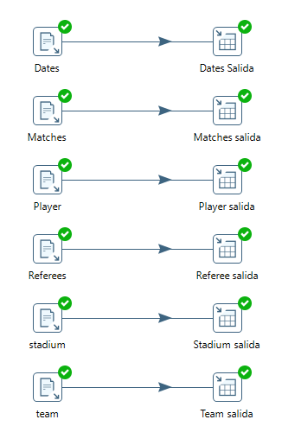

Ilustración : KTR con todas las tablas de dimensiones

## 6.3 Tabla de hechos

Para nuestra tabla de hechos el esquema es algo distinto:

Para empezar, añadimos una entrada de datos, y lo configuramos como anteriormente.

Pero ahora añadimos *Búsqueda → Búsqueda en base de datos*, que nos permitirá relacionar las claves ajenas.

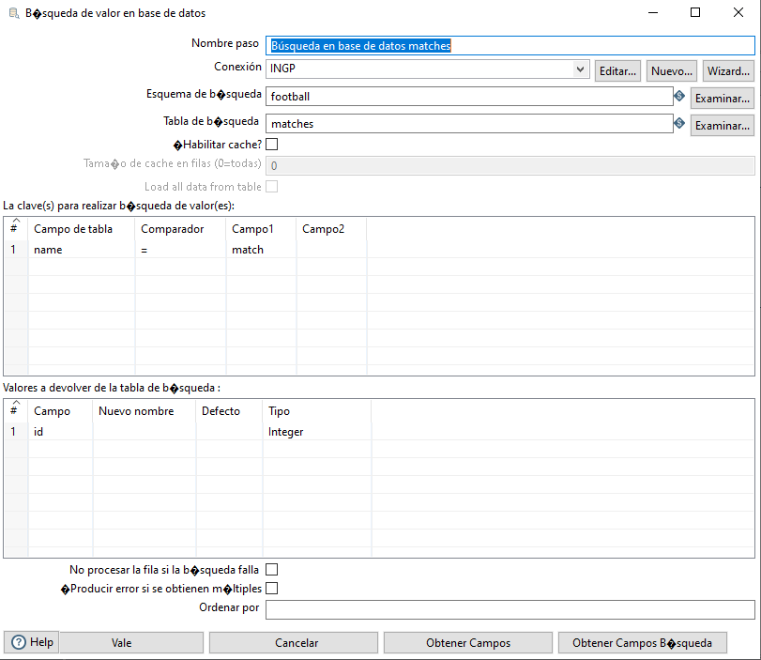

Ilustración : Búsqueda en base de datos para la tabla de hechos

Voy a explicar campo a campo:

* Nombre paso: nombre simbólico del paso
* Conexión: La conexión a nuestra base de datos
* Esquema de búsqueda: No rellenar, se hará automáticamente
* Tabla de búsqueda: Tabla de nuestro esquema al que queremos relacionar con nuestra tabla de hechos
* La clave(s) para realizar la búsqueda de valor(es): Este grid nos permite relacionar los datos, es decir, si en nuestro CSV de nuestra tabla de hechos tenemos el nombre del partido, necesitamos compararlo con el nombre, **pero** de la tabla de partidos.
* Valores a devolver de la tabla de búsqueda: Una vez hecha la relación, este grid nos indica que valor de la tabla partidos debe devolver para que la *foreign key* funcione con la tabla de hechos, en este y los demás casos es el id.

Debemos ir encadenando *búsquedas* de **todas las tablas de dimensiones** hasta llegar a la salida, que configuraremos como antes **EXCEPTO**por un paso:

En el CSV, no tenemos el id, por lo que el mapping nos quedaría así:

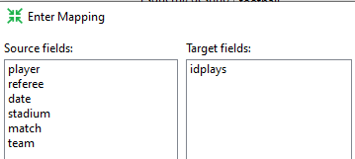

Ilustración : Mapping tabla hechos

¿Y qué hacemos con el id?

Volvemos atrás y en la ventana de *Salida* tenemos la pestaña *“Main options”* y la siguiente opción:



Ilustración : ID tabla hechos

Esto indica a Pentaho data integration que debe introducir un id autogenerado para que nuestro KTR funcione.

Ejecutamos y obtenemos el siguiente resultado:

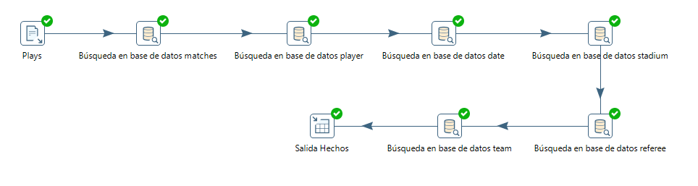

Ilustración : KTR Tabla Hechos

El paso siguiente, sería comprobar que nuestra base de datos está poblada, este paso no voy a mostrarlo puesto que solamente sería hacer SELECT’s en nuestra base de datos.

# 7. Pentaho Server

El software Pentaho Server nos permite visualizar en formato JPivot nuestro esquema multidimensional y poder hacer rollups en cada atributo:

Iniciamos nuestro server(*start-pentaho.bat)* lo que ejecuta un proceso que levanta un servidor Tomcat, el cuál soportará nuestro server.

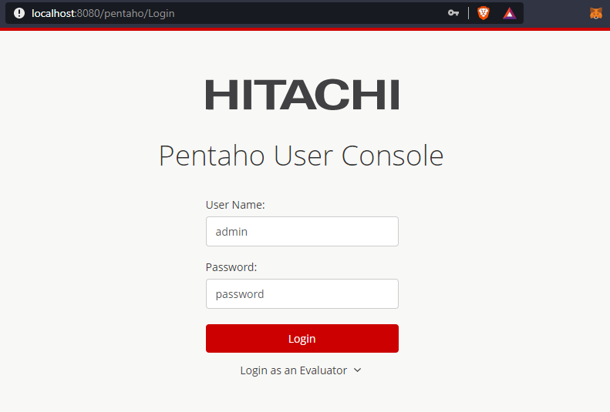

Ilustración : Login Pentaho Server

Iniciamos sesión y configuramos una conexión a nuestra base de datos entrando a la opción *Manage Data Sources:*

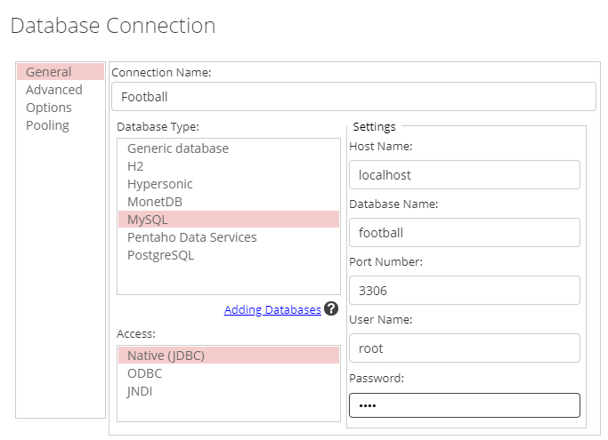

Ilustración : New Connection

A continuación, entramos al Schema Workbench y *Publicamos* nuestro esquema:

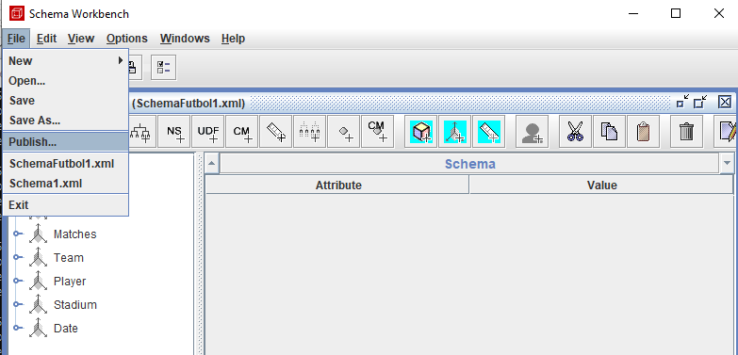

Ilustración : PSW Publish Schema

En la siguiente ventana, completamos los campos con los datos necesarios para acceder a nuestro server:

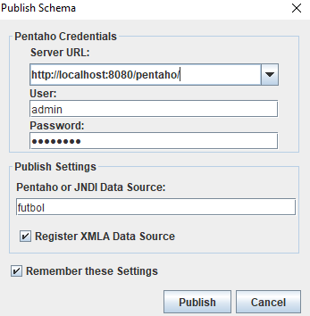

Ilustración : Datos de publicación del cubo

Ahora en Pentaho Server, creamos una vista JPivot

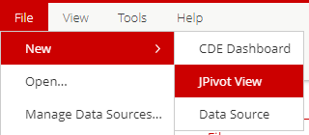

Ilustración : New JPivot View

Seleccionamos nuestro esquema y el cubo:

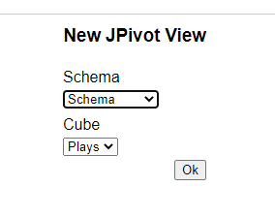

Ilustración : JPivot Schema & Cube

Y se nos mostrará una vista para hacer rollups con cada atributo:

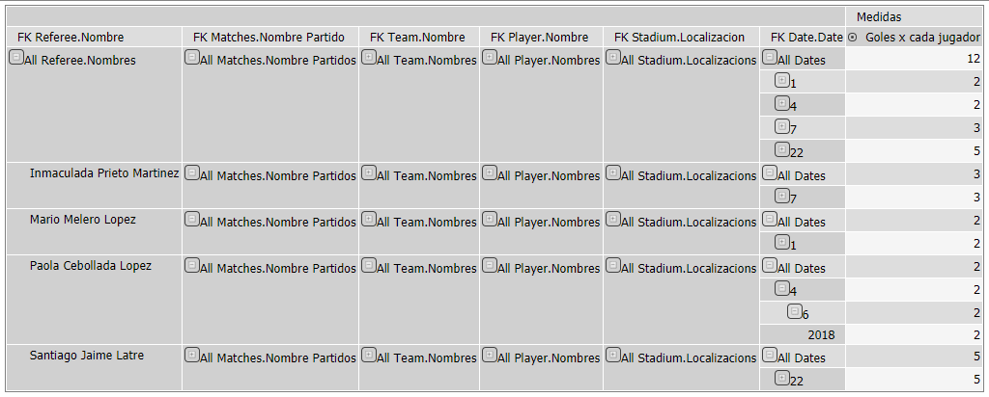

Ilustración : JPivot Cube Rollups

Como podemos ver, tenemos las distintas FK de nuestro cubo y podemos ir desplegando los campos.

# 8. PowerBI

Ahora vamos a analizar los datos con el software de Microsoft PowerBI que año a año, se ha ido ganando la corona como software para análisis de datos.

Entramos y seleccionamos la opción *Obtener datos → Base de datos → MySQL*

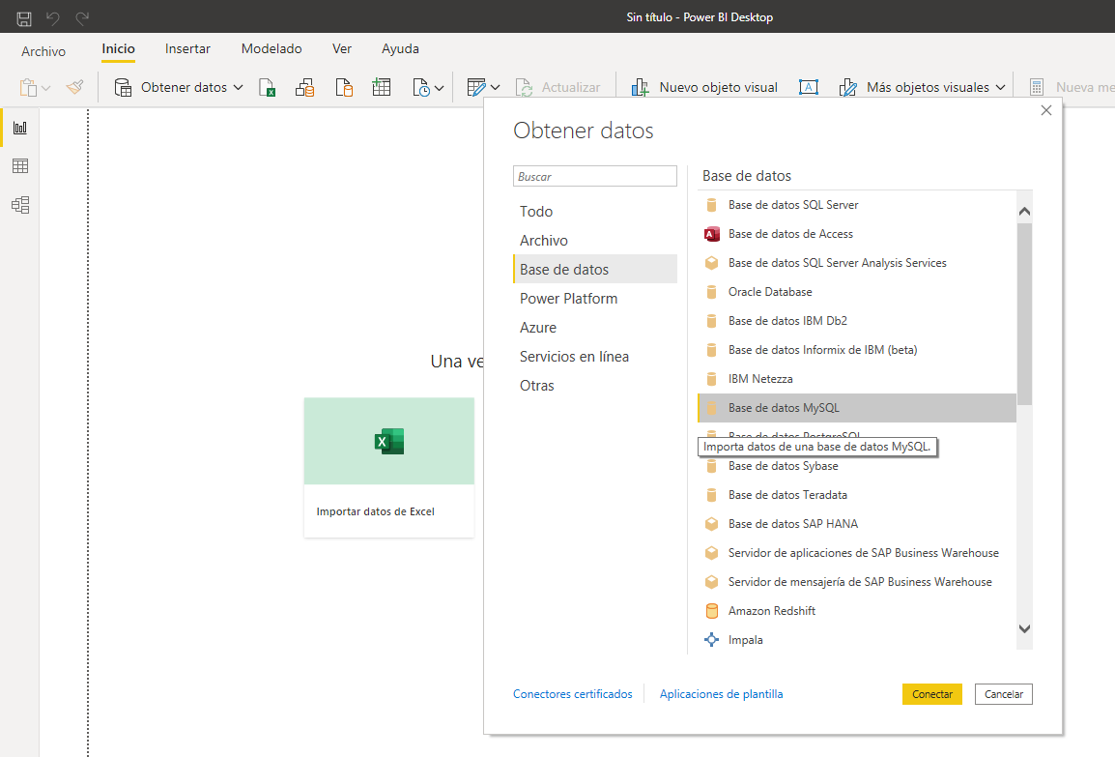

Ilustración : Obtención de datos PowerBI

A continuación, añadimos los datos de conexión y éste, nos mostrará las tablas a posteriori

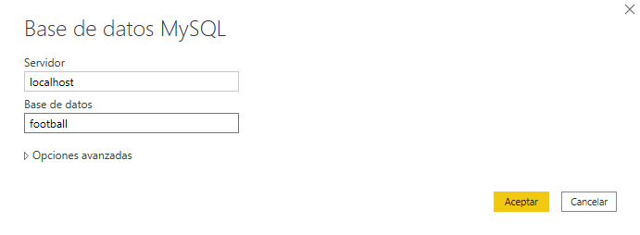

Ilustración : Conexión a base de datos

Seleccionamos todas las tablas y le damos a *Cargar*

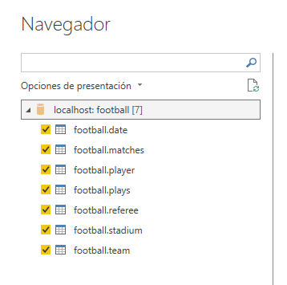

Ilustración : Añadimos tablas a PowerBI

PowerBI empezará a cargar todas las tablas

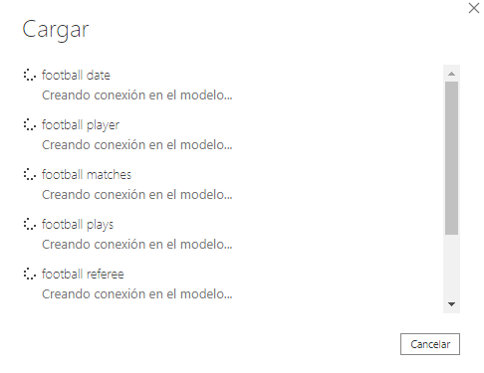

Ilustración : Carga de datos PowerBI

Una vez cargados los datos, tenemos que *Administrar relaciones* de la tabla de hechos:

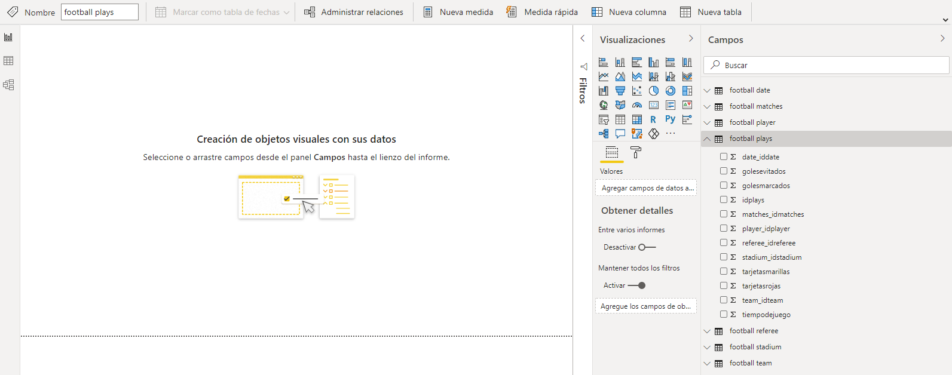

Ilustración : Administrar relaciones de la tabla de hechos

Creamos las relaciones de esta tabla con todas las demás de la siguiente forma:

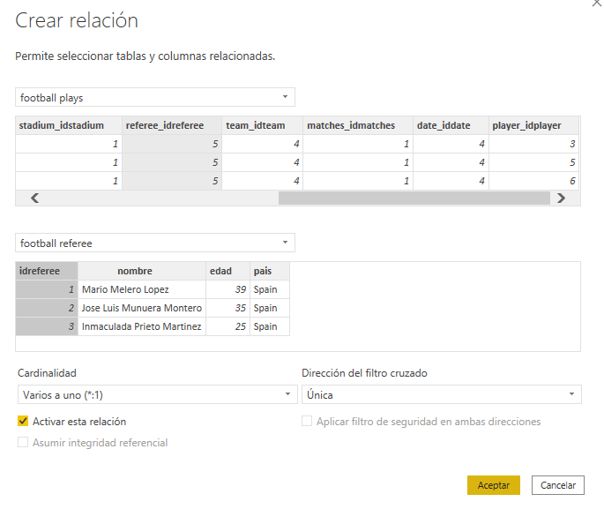

Ilustración : Relaciones: tabla árbitros

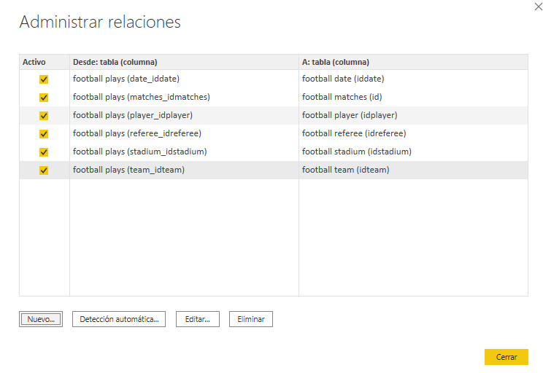

Ilustración : Todas las relaciones hechas

Y a continuación vamos añadiendo formas de visualizar dichos datos:

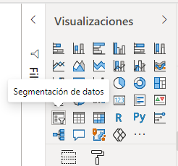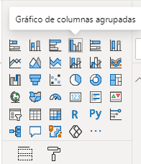

Ilustración : Visualizaciones en PowerBI

Añadimos 4 del tipo Segmentación de datos y 2 Gráfico de columnas agrupadas

El resultado es el siguiente:

El nombre del jugador y el día, mes y año como segmentación y las 2 gráficas que dividen los goles y las tarjetas:

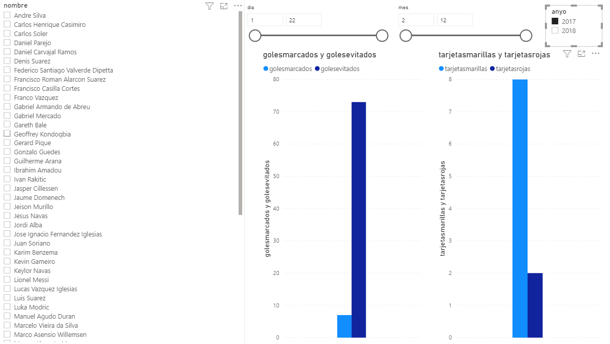

Ilustración : Todos el año 2017

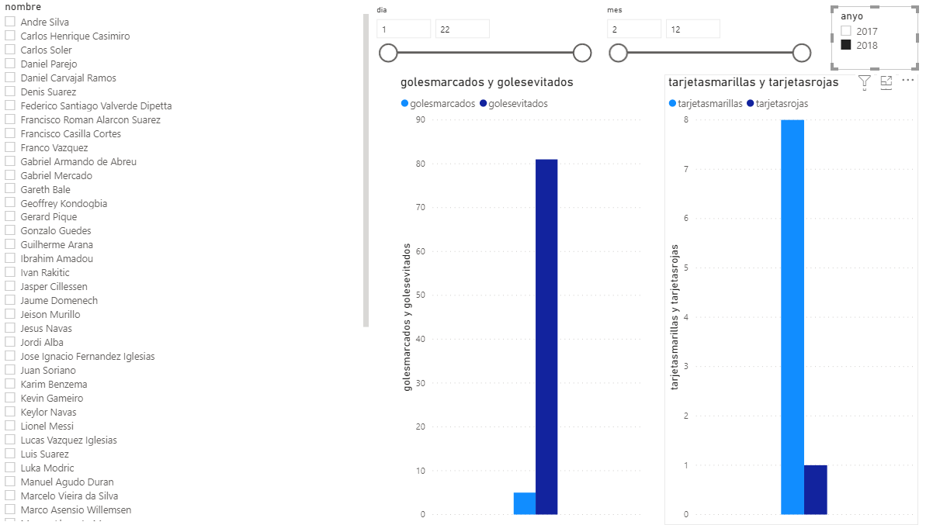

Ilustración : Todos el año 2018

Es interesante ver como hay muchos más goles evitados en 2018 que en 2017.

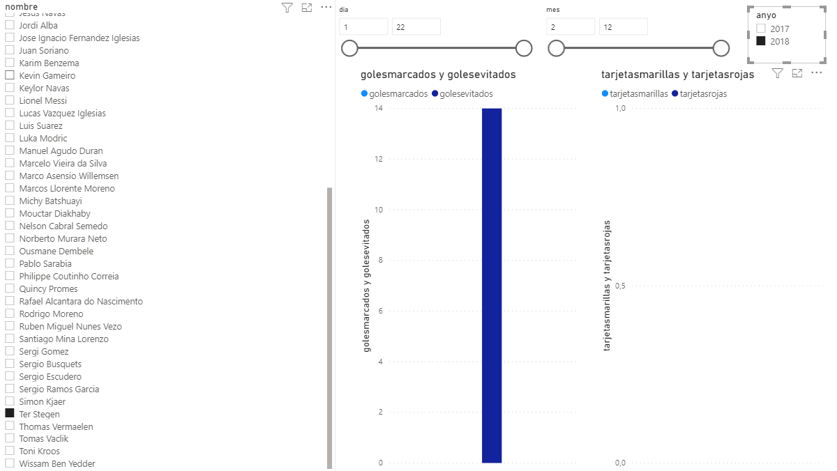

Ilustración : Ter Stegen 2018

Las estadísticas de un portero, como es normal, no tiene goles marcados, muchos evitados y en este caso, Ter Stegen no tiene tarjetas ni amarillas ni rojas para el año 2018 en nuestro dataset.

# 9. Bibliografía

MySQL

<https://dev.mysql.com/downloads/workbench/>

MySQL connector for PowerBI

<https://dev.mysql.com/downloads/connector/net/>

PDI

<https://sourceforge.net/projects/pentaho/files/latest/download>

Pentaho Workbench

[https://sourceforge.net/projects/pentaho/files/Pentaho%209.0/client-tools/psw-ce-9.0.0.0- 423.zip/download](https://sourceforge.net/projects/pentaho/files/Pentaho%209.0/client-tools/psw-ce-9.0.0.0-%20423.zip/downloadp)

Pentaho Server

<https://sourceforge.net/projects/pentaho/files/Pentaho%208.2/server/pentaho-server-ce-8.2.0.0-342.zip/download?use_mirror=deac-ams&download=&failedmirror=deac-riga.dl.sourceforge.net>

PowerBI Desktop

<https://www.microsoft.com/en-us/download/details.aspx?id=58494>